09/04/2024, 09:19 Bionexo



Bionexo do Brasil Ltda

Relatório emitido em 09/04/2024 09:19

# Comprador

IGH - Maternidade Nossa Senhora De Lourdes (11.858.570/0005-67)

AV. PERIMETRAL, QUADRA 37 LOTE 74 - SETOR COIMBRA - GOIÂNIA, GO CEP: 74.530-026

# Relação de Itens (Confirmação)

Pedido de Cotação : 338520033

COTAÇÃO Nº 57136 FORMULÁRIOS GRAFICOS - HEMNSL MAR/2024

Frete Próprio

Observações: *PAGAMENTO: Somente a prazo e por meio de depósito em conta PJ do fornecedor. *FRETE: Só serão aceitas propostas com frete CIF e para entrega no endereço: RUA 230 QUADRA 709 LOTE 11 - Setor Nova Vila, Goiânia/GO CEP: 74640-210, dia e horário especificado. *CERTIDÕES: As Certidões Municipal, Estadual de Goiás, Federal, FGTS e Trabalhista devem estar regulares desde a data da emissão da proposta até a data do pagamento. *REGULAMENTO: O processo de compras obedecerá ao Regulamento de Compras do IGH, prevalecendo este em relação a estes termos em caso de divergência.

Tipo de Cotação: Cotação Normal Fornecedor :

Todos os Fornecedores

Data de Confirmação :

Todas

|  |  |  |  |  |  |  |  |
| --- | --- | --- | --- | --- | --- | --- | --- |
|  | **Fornecedor** | **Faturamento Mínimo** | **Prazo de Entrega** | **Validade da Proposta** | **Condições de Pagamento** | **Frete** | **Observações** |
| 1 | **Sebastiao Candido Ferreira De Oliveira**  NOVA CRIXÁS - GO  Livio Cesar Almeida Teixeira - null [liviocat@gmail.com](mailto:liviocat@gmail.com)  **Mais informações** | R$ 100,0000 | 5 dias após confirmação | 22/03/2024 | 30 ddl | CIF | null |

## Produto Código Programação

**de Entrega**

**Fabricante Embalagem Fornecedor Comentário Justificativa Preço**

## Quantidade Valor

**Usuário**

**Total**

1 ATESTADO DE COMPARECIMENTO

39151 -

BLOCO DE COMPARECIMENTO NO FORMATOI 15X21 1X0 COR SULFITE 75 BLOCADO 100X1 - SUZANO - PLUG IMPRESSOS

UNIDADE

Sebastiao Candido Ferreira De Oliveira

null

;- UA

**Unitário**

respondeu frete FOB.

R$ 25,0000

20 Bloco R$

500,0000

Danielly Evelyn Pereira Da Cruz

08/04/2024

09:54

ATESTADO MEDICO 15X21CM PAPEL

2 SULFITE 75G 50 FLS -> 4X0 CORES BLOCO COM 50X1

11039 -

BLOCO ATESTADO MEDICO 50X1 NO PAPEL SULFITE 75GR - SUZANO - PLUG IMPRESSOS

UNIDADE

Sebastiao Candido Ferreira De Oliveira

null

;- UA

respondeu frete FOB.

R$ 25,0000

R$ 500,0000

20 Bloco

Danielly Evelyn Pereira Da Cruz

08/04/2024

09:54

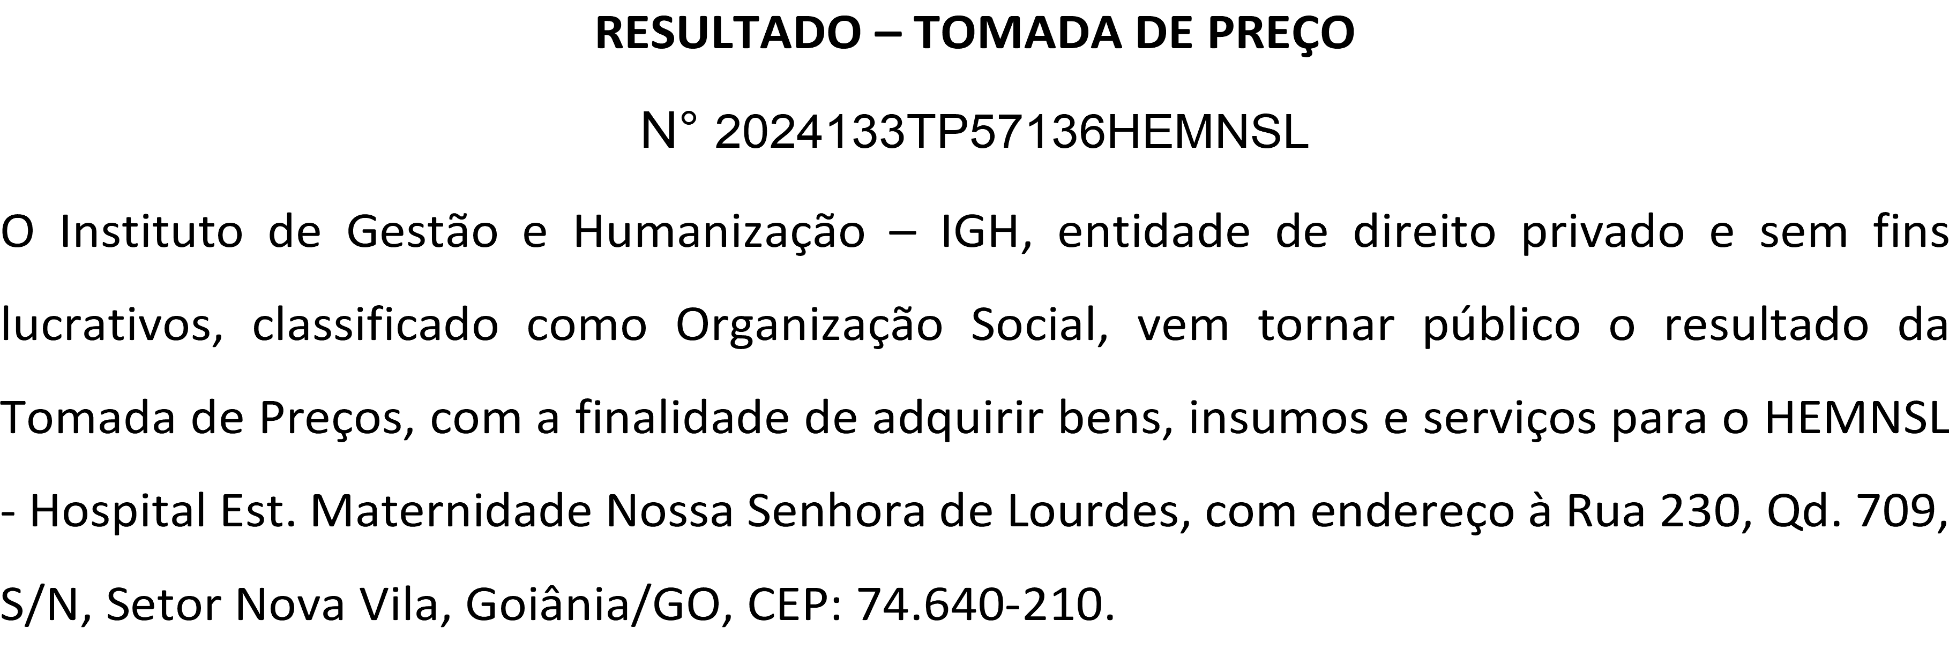

FRENTE, 100

|  |  |  |  |  |  |  |  |  |  |  |  |
| --- | --- | --- | --- | --- | --- | --- | --- | --- | --- | --- | --- |
| BLOCO ALTA |  | | | | | | | | | | |
| MATERNA |
| CARBONADO |
| VERDE 10 X 12 CM |
| 100 FLS ; BLOCO IMPRESSO EM 01 COR, SOMENTE  3  FOLHAS POR BLOCO, PAPEL AUTOCOPIATIVO | 50732 | - | BLOCO ALTA MATERNA 12x10 1x0 COR PAPEL AUTOCOPIATIVO 2 VIAS - SUZANO - PLUG IMPRESSOS | UND | Sebastiao Candido Ferreira De | null | - | R$ 25,0000 | 20 Bloco | R$ 500,0000 | Danielly Evelyn Pereira Da Cruz  08/04/2024  09:54 |
| NA COR VERDE, |  | | | | | | | | | | |
| TAMANHO 10 CM |
| ALTURA X 12 CM |
| COMPRIMENTO. |

Oliveira

|  |  |  |  |  |  |  |  |  |  |  |
| --- | --- | --- | --- | --- | --- | --- | --- | --- | --- | --- |
| 4 | BLOCO ALTA | 50733 | - BLOCO ALTA | UNIDADE | Sebastiao | null | - R$ | 20 Bloco | R$ | Danielly |
|  | PEDIATRICA |  | PEDIATRICA 12x10 |  | Candido |  | 25,0000 |  | 500,0000 | Evelyn |

09/04/2024, 09:19 Bionexo

CARBONADO AMARELO 10 X 12

CM 100 FLS; BLOCO IMPRESSO EM 01 COR, SOMENTE FRENTE, 100 FOLHAS POR BLOCO, PAPEL AUTOCOPIATIVO NA COR AMARELO, TAMANHO 10 CM ALTURA X 12CM COMPRIMENTO.

1x0 COR PAPEL AUTOCOPIATIVO 2 VIAS - SUZANO - PLUG IMPRESSOS

Ferreira De Oliveira

Pereira Da Cruz

08/04/2024

09:54

CONTROLE DE

5 PSICOTROPICOS - UNIDADE

40855 -

BLOCO CONTROLE PSICOTROPICOS 21X15 CM 4X0 CORES SULFITE 75GR BLOCADO

100x1 - SUZANO - PLUG IMPRESSOS

UNIDADE

Sebastiao Candido Ferreira De Oliveira

null - R$ 25,0000

20 Unidade R$

500,0000

Danielly Evelyn Pereira Da Cruz

08/04/2024

09:54

75 BLOCADO

|  |  |  |
| --- | --- | --- |
| FICHA DE ENCAMINHAMENTO REFERENCIA E |  | BLOCO FICHA DE Danielly  ENCAMINHAMENTO Sebastiao Evelyn  21X31 1X0 COR Candido R$ R$ Pereira Da |
| 6 CONTRA REFERENCIA ->  BLOCO 100 | 40881 | - SULFITE 75 100X1 UNIDADE Ferreira De null - 30,0000 20 Bloco 600,0000 Cruz  - SUZANO - PLUG Oliveira  IMPRESSOS 08/04/2024 |
| UNIDADES |  | 09:54 |
| RECEITUARIO  7 SIMPLES -> BLOCO | 40943 | BLOCO DE Danielly  RECEITUARIO Evelyn  SIMPLES NO Sebastiao Pereira Da  - FORMATOI 15X21 UNIDADE Candido null - R$ 20 Bloco R$ Cruz |
| 100 FOLHAS |  | 1X0 COR SULFITE Ferreira De 25,0000 500,0000 |

100X1 - SUZANO - PLUG IMPRESSOS

Oliveira

08/04/2024

09:54

REQUISICAO DE

8 MATERIAL - UNIDADE

40905 -

BLOCO DE REQUISICAO DE EXAMES FORMATO 21X15 1X0 C0R BLOCADO 100X1 SULFITE - SUZANO

- PLUG IMPRESSOS

UNIDADE

Sebastiao Candido Ferreira De Oliveira

null - R$ 25,0000

20 Unidade R$

500,0000

Danielly Evelyn Pereira Da Cruz

08/04/2024

09:54

ROTULO DE SORO ADESIVO BRANCO

ADESIVO ROTULO DE SORO PAPEL ADESIVO 1X0 COR

Sebastiao Candido

;- UA

respondeu R$

Danielly Evelyn

R$ Pereira Da

9 10,5 X 10,5 CM

BLOCO C/ 100FL

76374 -

9.5X8 CM EM

PAPEL ADESIVO, - SUZANO - PLUG IMPRESSOS

UNIDADE

Ferreira De Oliveira

null

incorretamente 27,5000 20 Bloco

e frete FOB.

550,0000

Cruz

08/04/2024

09:54

## Total Parcial:

180.0 R$

4.650,0000

Total de Itens da Cotação: 9 Total de Itens Impressos: 9

 

Clique aqui para geração de relatório completo com quebra de página

## Total Geral:

180.0 R$

4.650,0000